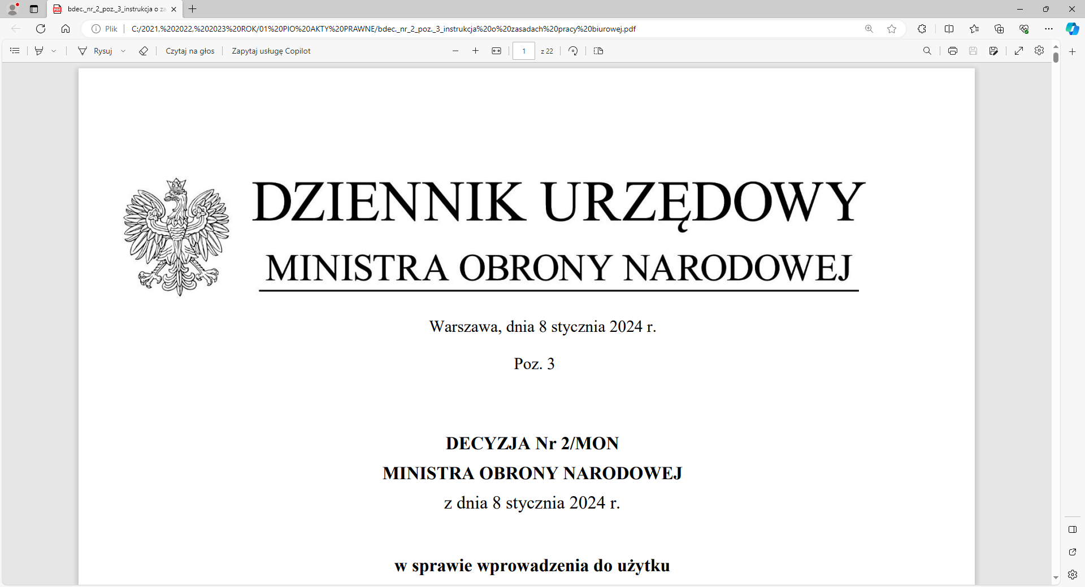 | 
4 Regionalna Baza Logistyczna
Komendant
płk Mirosław Giel

T: 2612
Wrocław, dnia 29 sierpnia 2024 r.

Dotyczy: zmiany ogłoszenia o zamówieniu w postępowaniu o udzielenie zamówienia publicznego prowadzonego w trybie przetargu ograniczonego w dziedzinach obronności i bezpieczeństwa na: DOSTAWA SZYB PANCERNYCH, KULOODPORNYCH, PODGRZEWANYCH DO M-ATV 1240A1
Z RAMAMI.
NR SPRAWY: TECH/217/OiB/MP/2024.
Zamawiający 4 Regionalna Baza Logistyczna we Wrocławiu działając na podstawie
art. 90 ust. 1,2 oraz w powiązaniu z art. 112 ust. 2 pkt 2 i art.411 ust. 8 i 9 ustawy z dnia 11 września 2019 r. - Prawo zamówień publicznych zmienia treść ogłoszenia o zamówieniu
pkt 5.1.9 (Kryteria Kwalifikacji - Kompetencje lub uprawnienia do wykonywania określonej działalności- Koncesja) i nadaje mu treść:
Warunek w zakresie kryterium kwalifikacji Zamawiający uzna za spełniony jeżeli Wykonawca udowodni posiadanie koncesji w zakresie obejmującym przedmiot zamówienia zgodnie z art. 7 ustawy z dnia 13 czerwca 2019 r. o wykonywaniu działalności gospodarczej w zakresie:
- Obrotu materiałami wybuchowymi bronią, amunicją oraz wyrobami
i technologią o przeznaczeniu wojskowym lub policyjnym (Dz.U. poz. 1214 z późn. zm.) oraz uprawniającą do prowadzenia działalności gospodarczej w zakresie objętym przedmiotem zamówienia, określonym w załączniku do rozporządzenia Rady Ministrów z dnia 17 września 2019 r. w sprawie klasyfikacji rodzajów materiałów wybuchowych, broni, amunicji oraz wyrobów i technologii o przeznaczeniu wojskowym lub policyjnym, na których wytwarzanie lub obrót jest wymagane uzyskanie koncesja (Dz.U. poz. 1888 z późn. zm.).
- wytwarzania i obrotu materiałami wybuchowymi, bronią, amunicją oraz wyrobami
i technologią o przeznaczeniu wojskowym lub policyjnym (Dz.U. poz. 1214 z późn. zm.) oraz uprawniającą do prowadzenia działalności gospodarczej w zakresie objętym przedmiotem zamówienia, określonym w załączniku do rozporządzenia Rady Ministrów z dnia 17 września 2019 r. w sprawie klasyfikacji rodzajów materiałów wybuchowych, broni, amunicji oraz wyrobów i technologii o przeznaczeniu wojskowym lub policyjnym, na których wytwarzanie lub obrót jest wymagane uzyskanie koncesja (Dz.U. poz. 1888 z późn. zm.).
W związku z powyższym Zamawiający wyznacza nowy termin składania wniosków
o dopuszczenie do udziału w postępowaniu. Wnioski należy złożyć w terminie najpóźniej do dnia 05.09.2024 r. do godz. 09:00 w siedzibie Zamawiającego.
Mając na uwadze powyższe Zamawiający zamieszcza ogłoszenie o zmianie ogłoszenia
nr 519978-2024. Numer wydania Dz. U.S: 168/2024 z dnia 29.08.2024 r.
Pozostałe warunki postępowania nie ulegają zmianie.
Załączniki:
- Ogłoszenie o zmianach z dnia 29.08.2024 r.
Z wyrazami szacunku
/-/
płk Mirosław GIEL

Maria Pawliczak
Sekcja Zamówień Publicznych
tel: 261 651 085

